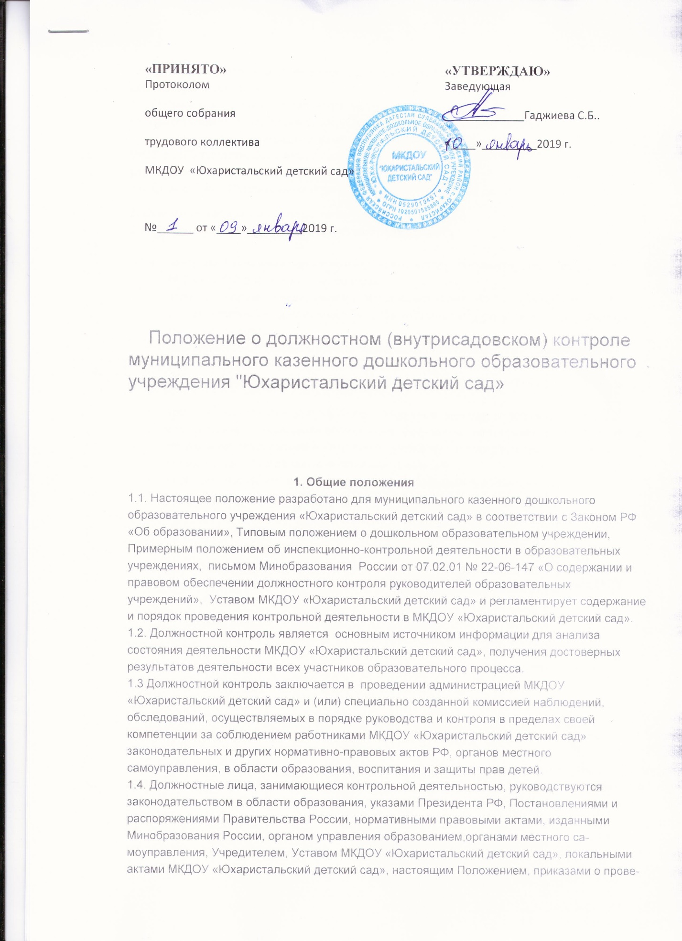

контроль исполнения нормативно-правовых актов, регламентирующих деятельность МКДОУ «Юхаристальский детский сад»;
- выявление случаев нарушений и неисполнения нормативно-правовых актов, регламентирующих деятельность МКДОУ «Юхаристальский детский сад», принятие мер по их пресечению;
- анализ причин, лежащих в основе нарушений, принятие мер по их предупреждению;
анализ и экспертная оценка эффективности результатов деятельности работников
- изучение результатов деятельности сотрудников, выявление положительных и отрицательных тенденций в организации образовательного процесса и разработка на этой основе предложений по изучению, обобщению и распространению педагогического опыта и устранению негативных тенденций;
- совершенствование качества воспитания и образования воспитанников с одновременным повышением ответственности должностных лиц за конечный результат;
- контроль реализации образовательных программ, соблюдения Устава и иных локальных актов МКДОУ «Юхаристальский детский сад»;
- анализ результатов исполнения приказов по МКДОУ «Юхаристальский детский сад»;
- анализ и прогнозирование тенденций развития образовательного процесса в МКДОУ «Юхаристальский детский сад»;
- оказание методической помощи педагогическим работникам в процессе контроля.
3. Организационные виды, формы и методы должностного контроля
3.1. Контрольная деятельность может осуществляться в виде плановых, оперативных проверок и текущего контроля.
3.1.1. Контрольная деятельность в виде плановых проверок проходит в соответствии с утвержденным планом-графиком, который обеспечивает периодичность и исключает нерациональное дублирование в организации проверок и доводится до членов педагогического коллектива в начале учебного года.
3.1.2. Контрольная деятельность в виде оперативных проверок осуществляется для установления фактов и проверки сведений о нарушениях, указанных в обращениях родителей (законных представителей) или других граждан, организаций, урегулирования конфликтных ситуаций в отношениях между участниками образовательного процесса.
3.2. По совокупности вопросов, подлежащих проверке, плановый контроль проводится в виде тематических (одно направление деятельности) или комплексных проверок (два и более направлений).
3.2.1. Тематический контроль проводится по отдельным проблемам деятельности МКДОУ «Юхаристальский детский сад».
Тематический контроль направлен не только на изучение фактического состояния дел по конкретному вопросу, но и на внедрение новых образовательных и здоровье сберегающих технологий, форм и методов работы, опыта работников ДОУ.
Темы контроля определяются в соответствии с годовым планом работы МКДОУ «Юхаристальский детский сад» на основании проблемно-ориентированного анализа работы МКДОУ «Юхаристальский детский сад» по итогам предыдущего учебного года.
3.2.2. Одной из форм тематического контроля является персональный контроль. В ходе персонального контроля проверяющий изучает:
- уровень знаний работника в области его компетенции;
- уровень исполнения работником его должностных обязанностей;
- результаты деятельности работника и пути их достижения.
3.2.3. Одной из форм комплексного контроля является фронтальный контроль. Фронтальный контроль проводится с целью получения полной информации о состоянии образовательного процесса. Фронтальный контроль предусматривает проверку в полном объеме педагогической работы в одной группе в течение нескольких дней. Эта форма контроля позволяет получить всестороннюю информацию о выполнении программы воспитания в целом, дает материалы для глубокого педагогического анализа, выводов и помогает определить дальнейшие направления в работе.
3.2.4. Текущий контроль направлен на изучение вопросов, требующих постоянного контроля на основе составленных планов-графиков в соответствии с разработанной шкалой оценок<Приложение1> и плана <Приложение2>.
3.2.5. Методами должностного контроля могут быть: анализ документации, обследование, наблюдение, экспертиза, анкетирование, тестирование, опрос участников образовательного процесса, контрольные срезы освоения образовательных программ и иных правомерные методы, способствующие достижению цели контроля.
4. Организация должностного контроля
4.1. Должностной контроль осуществляется заведующей дошкольного образовательного учреждения и его заместителями, старшей медсестрой, а также руководителями методических объединений, другими специалистами в рамках полномочий, определенных приказом руководителя образовательного учреждения и согласно утвержденного плана контроля.
4.2. Контрольная деятельность является составной частью годового плана работы МКДОУ «Юхаристальский детский сад».
4.3. Заведующий не позднее чем за 2 недели издает приказ о сроках и теме тематического или комплексного контроля, устанавливает срок предоставления итоговых материалов, назначает ответственного, доводит до сведения проверяемых и проверяющих план-задание предстоящего контроля.
4.5. Периодичность и виды контрольной деятельности определяются необходимостью получения объективной информации о реальном состоянии дел и результатах деятельности работников МДОУ. Нормирование и тематика проверок находятся в исключительной компетенции заведующего МКДОУ .
4.6. Основания для должностного контроля:
- план-график контроля;
- задание руководства органа управления образованием - проверка состояния дел для подготовки управленческих решений (которое должно быть документально оформлено);
- обращение физических и юридических лиц по поводу нарушений в области образования;
- оперативный контроль.
4.9. При проведении оперативных (экстренных) проверок педагогические и другие работники могут не предупреждаться заранее.
Экстренным случаем считается письменная жалоба родителей (законных представителей) на нарушение прав воспитанника, законодательства об образовании, а также случаи грубого нарушения законодательства РФ, трудовой дисциплины работниками МКДОУ .
4.15. Заведующий по результатам контроля принимает следующие решения:
- об издании соответствующего приказа;
- об обсуждении итоговых материалов контроля коллегиальным органом;
- о повторном контроле с привлечением определенных специалистов (экспертов);
- о привлечении к дисциплинарной ответственности должностных лиц, педагогических и других работников;
- о поощрении работников и др.

6. Права участников должностного контроля
6.1. При осуществлении контрольной деятельности проверяющий имеет право:
- знакомиться с документацией в соответствии с должностными обязанностями работника МДКОУ «Юхаристальский детский сад», его аналитическими материалами;
- изучать практическую деятельность педагогических работников через посещение и анализ занятий, других мероприятий с детьми, наблюдение режимных моментов;
- делать выводы и принимать управленческие решения.
6.2. Проверяемый работник МКДОУ имеет право
- знать цель, содержание, виды, формы и методы контроля;
- своевременно знакомиться с выводами и рекомендациями проверяющих;
- обратиться в первичную профсоюзную организацию МКДОУ «Юхаристальский детский сад» или вышестоящие органы управления образованием при несогласии с результатами контроля.
7. Ответственность
Члены комиссии, занимающейся контрольной деятельностью в МКДОУ «Юхаристальский детский сад», несут ответственность:
- за достоверность излагаемых фактов, представляемых в справках по итогам контроля;
- за тактичное отношение к проверяемому работнику во время проведения контрольных мероприятий;
- за качественную подготовку к проведению проверки деятельности работника;
- за ознакомление работника с итогами проверки до вынесения результатов на широкое обсуждение;
- за обоснованность выводов по итогам проверки.
8. Делопроизводство
8.1. Справка по результатам тематического и комплексного контроля должна содержать в себе следующие разделы:
- вид контроля;
- форма контроля;
- тема проверки;
- цель проверки;
- сроки проверки;
- состав комиссии;
- результаты проверки (перечень проверенных мероприятий, документации и пр.);
- положительный опыт;
- недостатки;
- выводы;
- предложения и рекомендации;
- подписи членов комиссии;
- подписи проверяемых.
8.2. По результатам тематического и комплексного контроля заведующий МКДОУ «Юхаристальский детский сад» издает приказ, в котором указываются:
- вид контроля;
- форма контроля;
- тема проверки;
- цель проверки;
- сроки проверки;
- состав комиссии;
- результаты проверки;
- решение по результатам проверки;
- назначаются ответственные лица по исполнению решения;
- указываются сроки устранения недостатков;
- указываются сроки проведения повторного контроля;
- поощрение и наказание работников по результатам контроля.
8.3. По результатам оперативного контроля проводится собеседование с проверяемым, при необходимости - готовится сообщение о состоянии дел на педагогическое совещание, Педсовет, Общее собрание трудового коллектива.

